Отдел социальной реабилитации ГКУ СО «КЦСОН Юго – Западного округа» отделение м.р. Безенчукский
п. Безенчук, ул. Чапаева, д. 23 тел 2 37 53

В отделе социальной реабилитации ежемесячно проводятся социально-оздоровительные курсы продолжительностью 10 дней. В отделении проводится большая работа по оказанию гарантированных социальных услуг нашим клиентам. Услуги разнообразны и направлены на сохранение здоровья получателей социальных услуг, оздоровительные мероприятия, консультирование по социальной реабилитации, организацию досуга. В отделе работает комната социально-бытовой адаптации, укомплектованная всем необходимым оборудованием, где проходит обучение пользованию средствами ухода и техническим средствам реабилитации, обучение навыкам компьютерной грамотности.
В своей работе специалисты отдела используют различные виды технологии социальной работы, приносящие положительные результаты:

-Арт-терапия: музыкотерапия, танцетерапия, театрализованные представления, изотерапия (рисование красками, карандашами), пластилинотерапия. Мероприятия направлены на тренировку мелкой моторики рук, разработку мелких суставов, сохранение и продление социальной активности клиентов, их участие в театрализованных инсценировках (активно или пассивно), профилактику одиночества и улучшение качества жизни через активные контакты с участниками группы. На этих занятиях клиенты выражают свое мироощущение, настроение, эмоции и чувства, тем самым достигается социокультурная реабилитация и абилитация (привитие новых умений и навыков соответственно возраста);

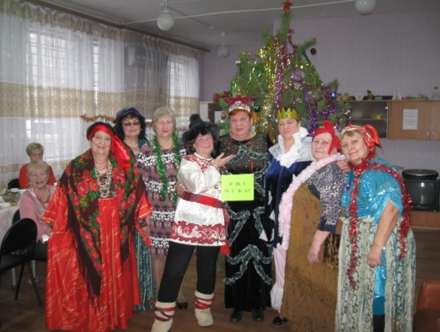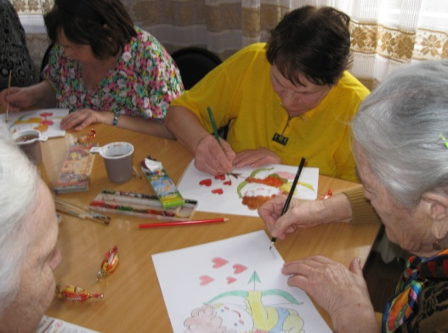

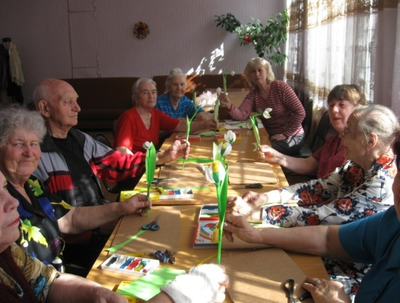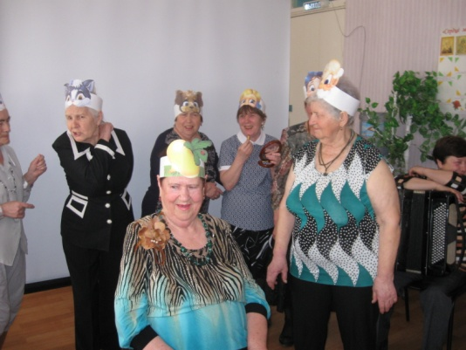

-теосоциореабилитация - групповые беседы, лекции со священнослужителями на церковные и культурологические темы, посещение храмов с целью участия в церковных богослужениях и возможности прикоснуться к христианским святыням. Мероприятия позволяют расширить культурный кругозор, формируют чувство причастности к культурной жизни, удовлетворяют духовные потребности наших клиентов, содействуют в приодолении внутренних проблем, прививают мысль, что любовь к ближнему – основа жизни человека, независимо от вероисповедания и принадлежности к конфессии;

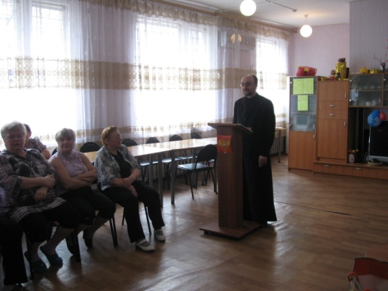

-библиотерапия – Групповое или специалистом в группе чтение специально подобранной классической литературы, произведений современных авторов и периодической литературы, в том числе с последующим обсуждением прочитанного материала.;
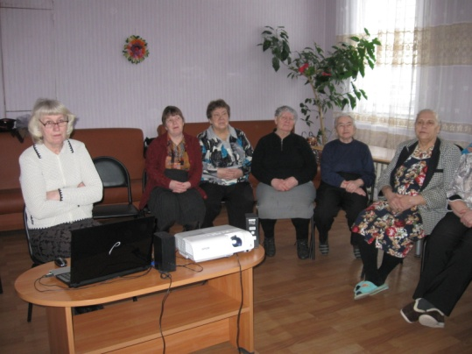
-трудотерапия – организация социально-средовой ориентации обслуживаемых: бумагомоделирование, аппликация из бумаги, с использованием крупы и природных материалов, раскрашивание, игротерапия. Мероприятия направлены на разработку мелкой моторики рук, профилактику одиночества, удовлетворение культурно-просветительских потребностей. Потребностей в коммуникации и признании. ;
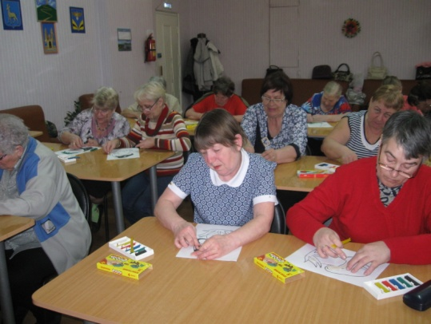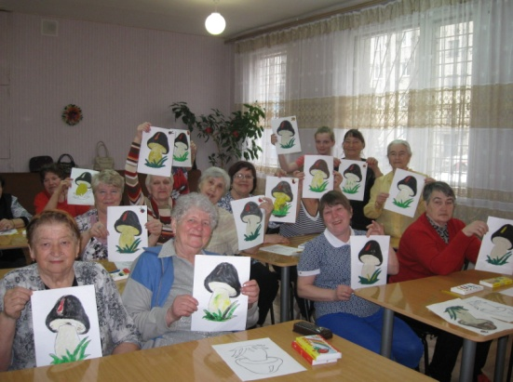

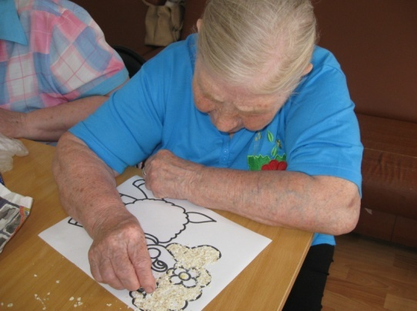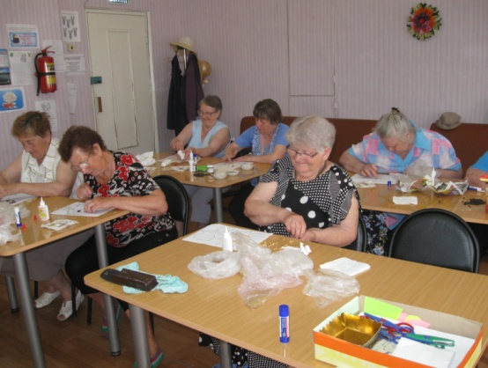
-пальчиковый тренинг – поглаживание и растирание ладонных, подошвенных и тыльных поверхностей кистей. В ходе работы тренируется мелкая моторика рук, возвращается их ловкость, разрабатываются мелкие суставы. Мероприятия проводимые в рамках данной технологии направлены на сохранение и продление социальной активности клиентов, улучшение качества жизни через активные контакты с участниками группы, пропаганду здорового образа жизни, поддержание жизненного тонуса;

-школа безопасности граждан пожилого возраста и людей с ограниченными возможностями здоровья – мероприятия направлены на подготовку наших клиентов в случае необходимости, эффективно противодействовать экстремальной ситуации, уметь оказать помощь себе и окружающим. В настоящее время проблемы, связанные с угрозой пожаров, взрывов бытового газа и другими чрезвычайными ситуациями, а также вопросы личной безопасности очень актуальны;
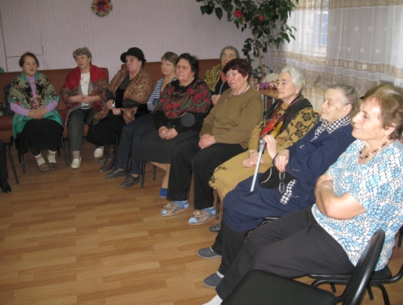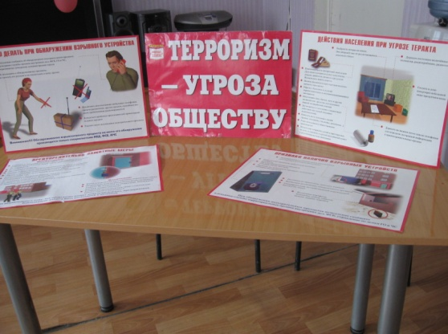

- школа ухода – обучение родственников, осуществляющих уход за маломобильными и немобильными пожилыми гражданами и инвалидами, базовым знаниям, умениям и навыкам, необходимым в уходе за тяжелобольными (гигиена, уход, обтирание, измерение температуры и давления, кормление, профилактика пролежней), просветительская и разъяснительная работа по поддержанию здоровья клиентов ;

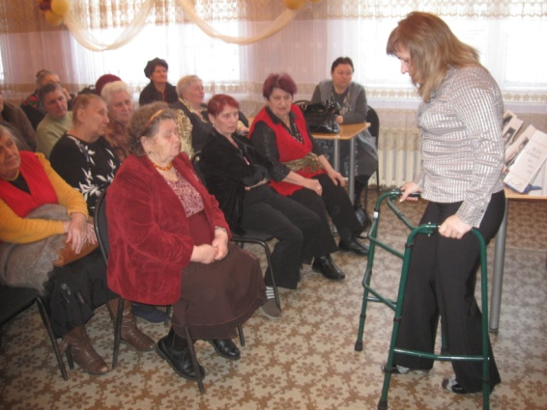
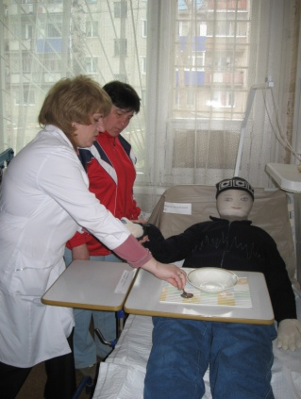

- комната социально-бытовой адаптации, укомплектованная всем необходимым оборудованием. Цель создания и дальнейшей работы бытовой комнаты приспособление человека, имеющего ограниченные возможности здоровья, к условиям социума. Основная роль специалиста в комнате социальной адаптации – обучить инвалида и помочь ему закрепить приобретенные навыки, т.е. предоставить возможность сделать самому тот или иной набор упражнений. Специалистом проводится обучение пользованию средствами ухода и техническим средствам реабилитации.
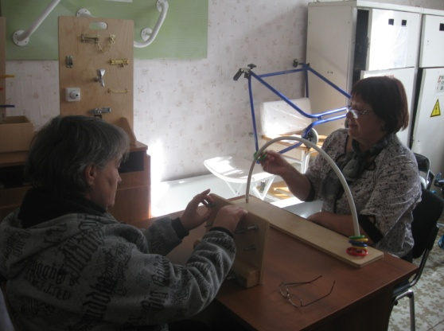

-школа активного долголетия – проведение занятий с обслуживаемыми по обучению практическим навыкам, методам укрепления и сохранения здоровья, снижению негативных последствий гиподинамии, ознакомление с принципами питания и двигательным режимом питания, физиологическими особенностями гериатрических изменений.;

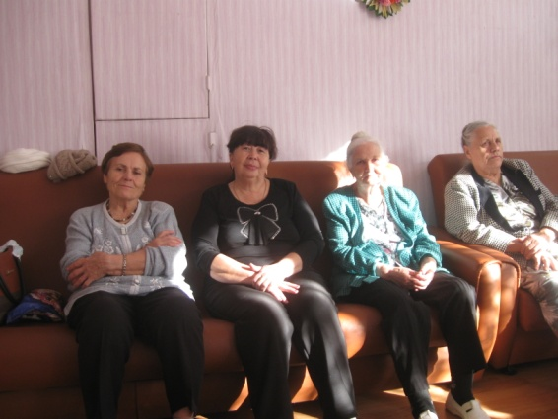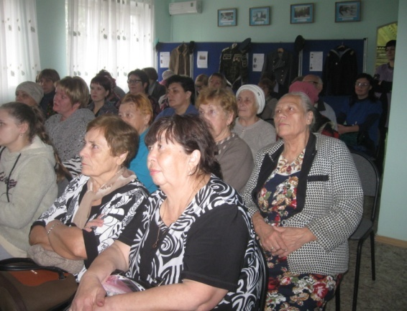

-кружковая и клубная работа - вовлечение пожилых людей в кружковую работу по интересам. На занятиях участники клубов обмениваются опытом по уходу за домашними животными и разведению комнатных растений. Руководителями клубов и кружков организуются дискуссии и обсуждение вопросов политики, морали и быта. Проводятся тематические беседы, обзор книг и журналов, обсуждение телепередач и художественных фильмов, конкурсы, праздничные мероприятия, поздравления с памятными датами. В настоящее время действуют:

- театральная студия «Эффект» - создан для культурного досуга клиентов отделения. С участием его членов проходят торжества, связанные с государственными, религиозными праздниками, чествованием долгожителей, именинников и юбиляров;

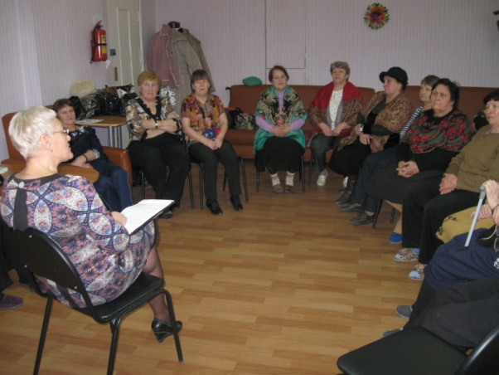
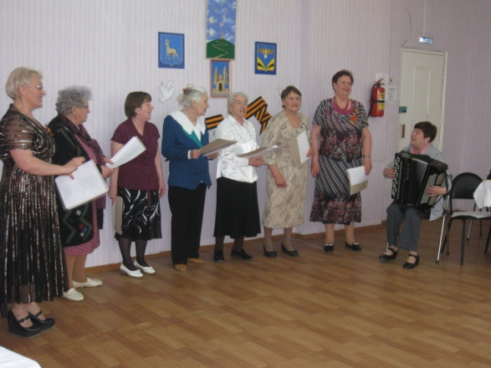
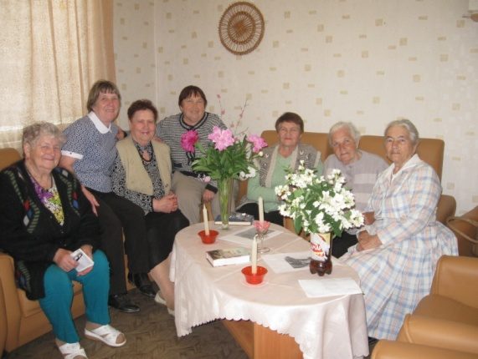

- литературно- музыкальная студия « Ивушки» - это любители сольного и хорового пения, неоднократные призёры районных, областных мероприятий. Участники клуба считают, что пение – отрада для души, они получают от песен огромное удовольствие и несут радость людям.

-компьютерная грамотность – основной целью деятельности компьютерного класса является изучение компьютера, повышение грамотности граждан пожилого возраста и инвалидов. Компьютерная грамотность – это основная база знаний и полезные навыки, которыми должен обладать каждый современный человек. Умение пользоваться социальными сетями и государственными ресурсами Российской Федерации.

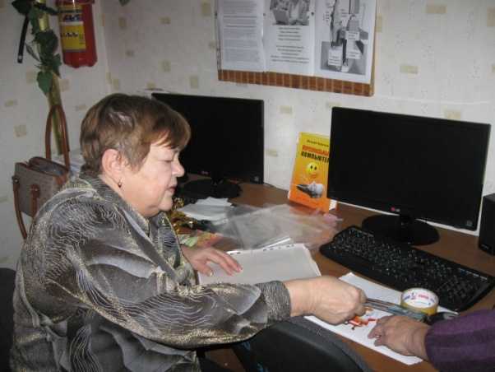

Помогаем жителям нашего района формировать активную позицию, сохранять высокую самооценку. Интересное проведение досуга приносит чувство удовлетворенности и радости.

Автономная некоммерческая организация «Центр социального обслуживания населения Юго-западного округа» предоставляет услуги социального обслуживания на дому гражданам,
проживающим на территории Безенчукского района.
Для предоставления услуги гражданин может обратиться, имея при себе Индивидуальную программу предоставления социальных услуг, по адресу: Безенчукский район, п. Безенчук, ул.Чапаева , дом 23 (кабинеты № 9, 10, 11). Телефон :8-(846-76)-2-33-13.Электронный адрес:
csobezenchuk@mail.ru

ГКУ СО «Безенчукский« Дом детства» приглашает посетить оздоровительные сеансы в галокамере (соляной шахте).
Воздействие уникального микроклимата соляной шахты способствует:
- повышению общего иммунитета организма;
- восстановлению здоровья после перенесенных заболеваний;
- профилактике вирусных инфекций и заболеваний дыхательной системы;
- повышению работоспособности, снятию стресса, улучшению сна;
- продлению периода ремиссии при наличии хронических заболеваний.
Внимание! Услуги предоставляются гражданам, признанным нуждающимися в социальном обслуживании.
Справки по телефону: 8(846 76) 2-49-05, Кабинет первичного приема.
Ждем Вас по адресу: п. Безенчук, ул. Нефтяников 45-А.

Раздел «Творчество»
Быть пенсионером, которому на юбилей нужен фитнес-браслет с шагомером, а не новый тонометр - это счастье, и оно рукотворное!
ГКУ СО «Безенчукский «Дом детства» приглашает людей старшего возраста на бесплатные занятия:
- «Танцуй на здоровье» (фитнес 50+);
- «Сам себе дизайнер» (украшаем одежду и квартиру).
Внимание! Услуги предоставляются гражданам, признанным нуждающимися в социальном обслуживании.
Справки по телефону: 8(846 76) 2-49-05, Кабинет первичного приема.
Ждем Вас по адресу: п. Безенчук, ул. Нефтяников 45-А.

